Estimar la duración de las actividades es identificar  la cantidad de períodos de trabajo necesarios para finalizar las actividades individuales con los recursos estimados.

IMPORTANTE: Este mensaje es para notificarte que el material de este sitio ha empezado a actualizarse basado en la versión de la [Guía PMBOK® 7](https://todopmp.com/pmbok-7-septima-edicion-el-resumen-parte-1/)

Herramientas

Estimación por tres valores: consiste en estimar la duración de una actividad utilizando las estimaciones pesimista, más probable y optimista.

En la técnica PERT, el tiempo de la actividad se considera como una variable aleatoria según una distribución de probabilidad Beta.

EJEMPLO:

Se tiene una actividad en la cual se ha estimado un tiempo:

* optimista de 4 días,
* un tiempo probable de 7 días
* y un tiempo pesimista de 16 días

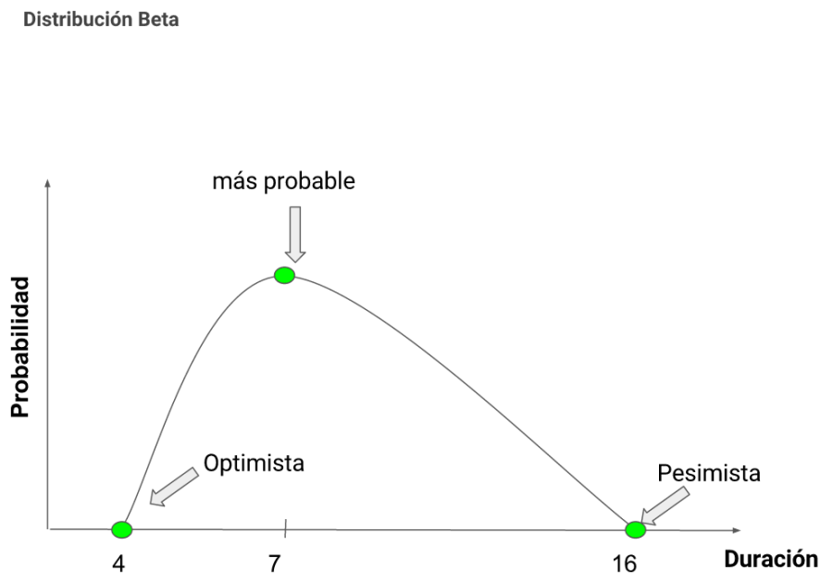

La **duración esperada** de esta actividad utilizando la técnica PERT deberá estar en algún punto de la curva:

*La fórmula para estimar esta duración es:*

***(Estimación Optimista + 4 (Estimación Más Probable) +Estimación Pesimista) / 6***

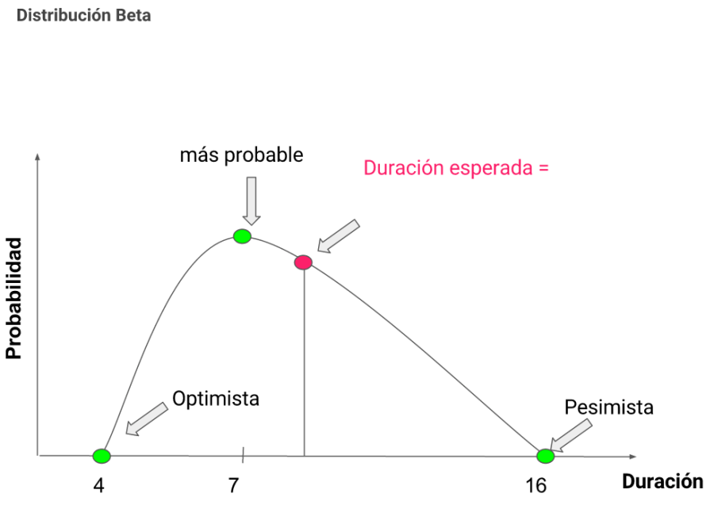

Por lo tanto la duración esperada para esta única actividad es de **8 días:**

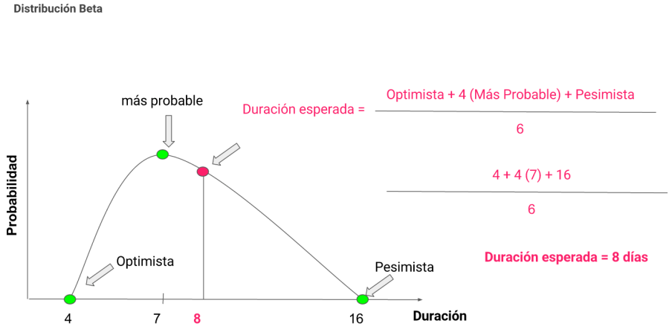

Ahora que conocemos la **duración esperada** también podemos conocer **el porcentaje de probabilidad** de la duración de esa actividad esté comprendida entre cierto rango de días (horas, meses, etc.).

Para lo que es necesario calcular la **desviación**estándar y la **varianza:**

Para este ejemplo sustituyendo los valores se tiene:

Desviación estándar (**σ**) = (16 – 4) / 6 =

**Desviación estándar (σ) = 2**

y la Varianza =  **σ2= 22=**

**Varianza =  σ2= 4**

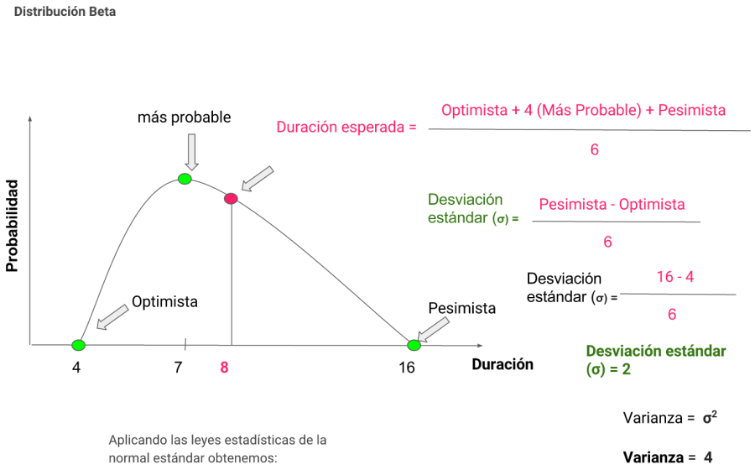

Con estos valores y conociendo el concepto de la **Distribución Normal Estándar** se tiene que:

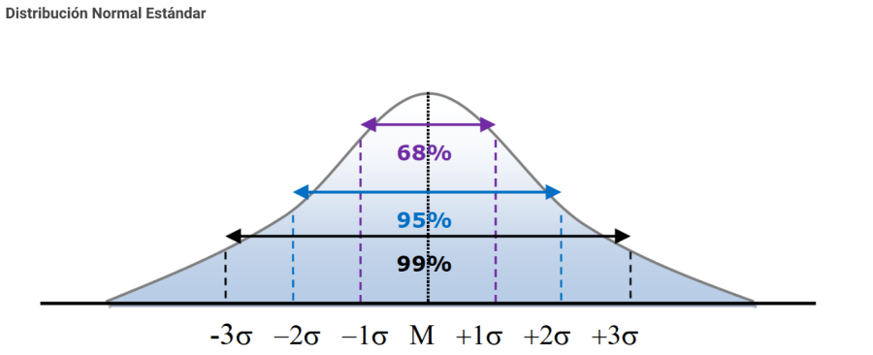

*Existe un****99.73%****de probabilidad de que la duración de esa actividad esté comprendida entre la media +/- 3****desviación estándar σ***

*Existe un****95.46%****de probabilidad de que la duración de esa actividad esté comprendida entre la media +/- 2****desviación estándar σ***

*Existe un****68,26%****de probabilidad de que la duración de esa actividad esté comprendida entre la media +/- 1****desviación estándar σ***

Si sustituimos nuestros valores para cada una de las probabilidades se tiene que:

Existe un**99.73%** de probabilidad de que la duración de esa actividad esté comprendida entre la media (8)  +/- 3 **desviación** **estándar  σ(2):**

**8 + 3(2) = 14 días**

**8 – 3(2) = 2 días**

Por lo tanto: **Existe 99.7%** de probabilidad de que la actividad esté comprendida

**entre 2 y 14 días.**

Existe un**95.46%** de probabilidad de que la duración de esa actividad esté comprendida entre la media (8)  +/- 2 **desviación** **estándar σ(2):**

**8 + 2(2) = 12 días**

**8 – 2(2) = 4 días**

Por lo tanto: **Existe 95.4%** de probabilidad de que la actividad esté comprendida **entre**

**4 y 12 días.**

Existe un **68.26%** de probabilidad de que la duración de esa actividad esté comprendida entre la media (8)  +/- 1 **desviación** **estándar σ (2):**

**8 + 1(2) = 10 días**

**8 – 1(2) = 6 días**

Por lo tanto: Existe **68.26%** de probabilidad de que la actividad esté comprendida **entre**

**6 y 10 días.**

***Una de las principales ventajas de este método es que incluye el riesgo en el cómputo ya que posee tres estimados: Optimista, Esperado y Pesimista***

[**TodoPMP&Agile**](https://todopmp.com/)